2024年教师资格认定网报注意事项
（江苏师范大学）
特别提醒：
普通类报名时间为4月19日-4月27日17时。
逾期报名，一概不予受理。

第一步：点击注册。身份证有效期清查看身份证国徽面。
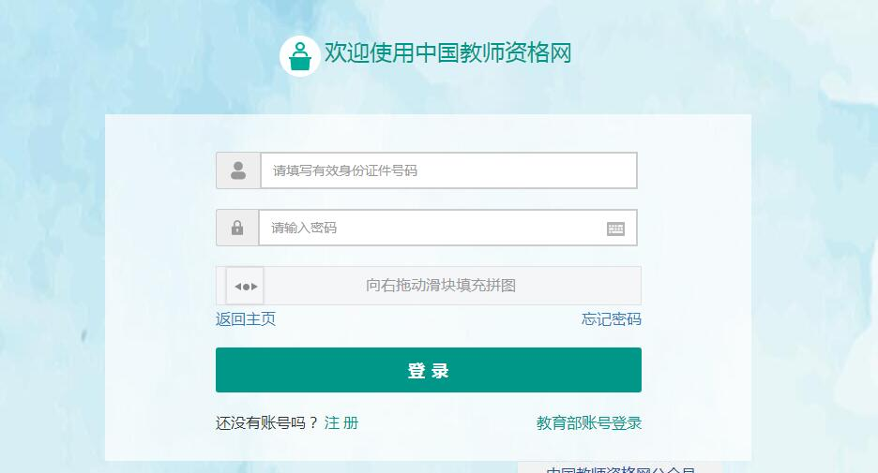

第二步：实名制验证，按系统引导完成即可
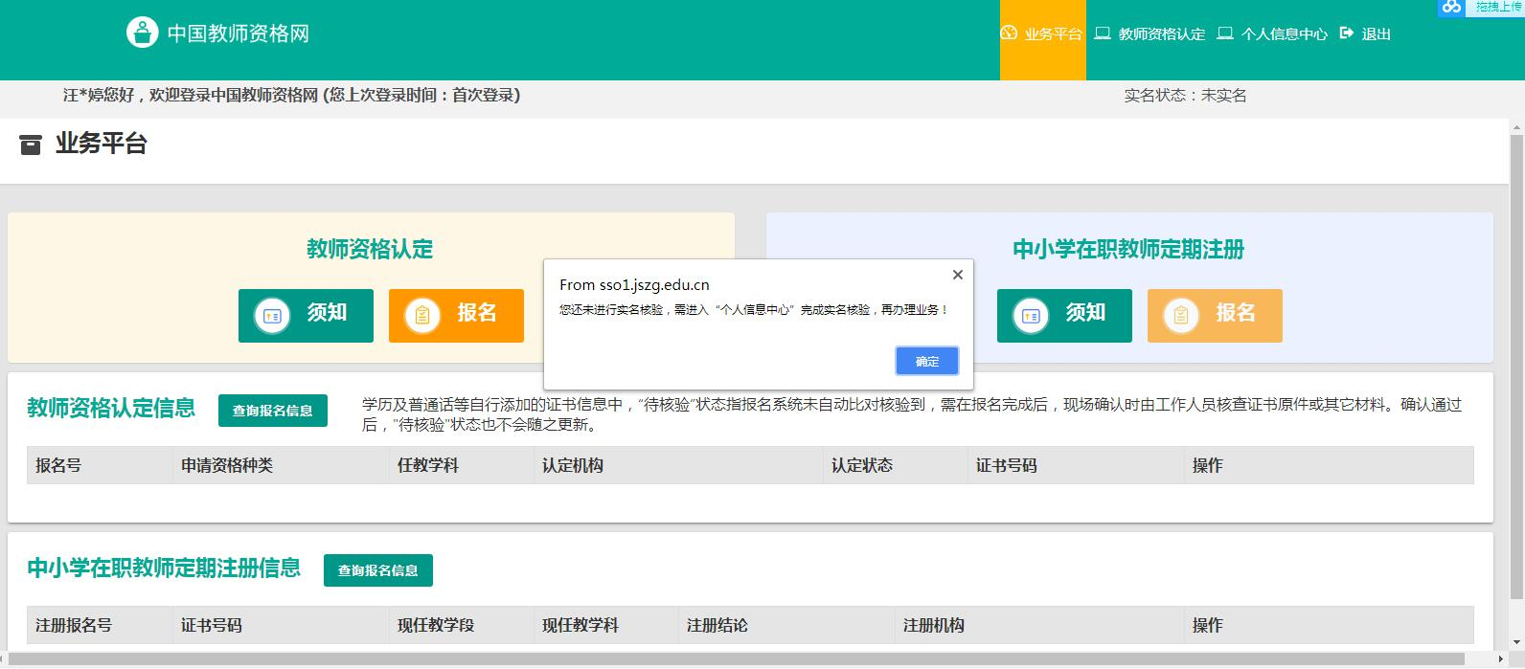

第三步：点击报名
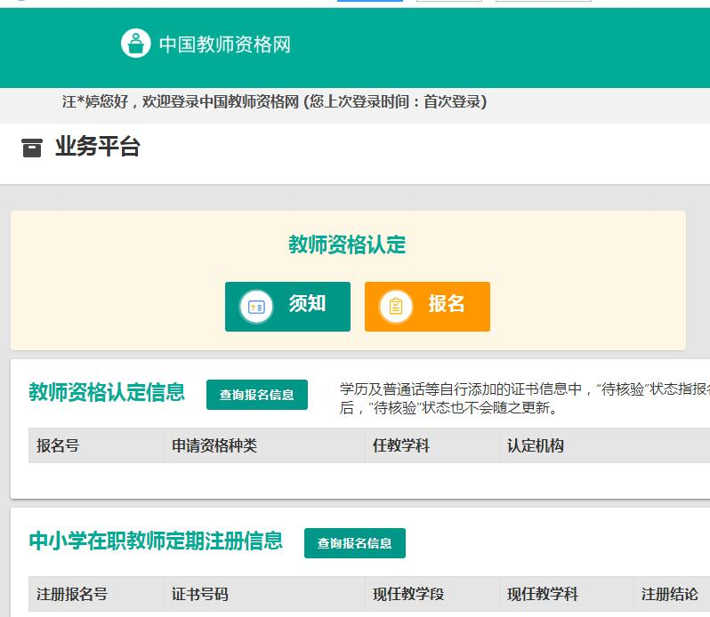

第四步：
1.教师资格证种类为“高中”或“中职”的请选择认定机构为“徐州市教育局”；教师资格证种类为“初中”、“小学”或“幼儿园”的请选择认定机构为“徐州市铜山区教育局”。
2.确认点选择“江苏师范大学”

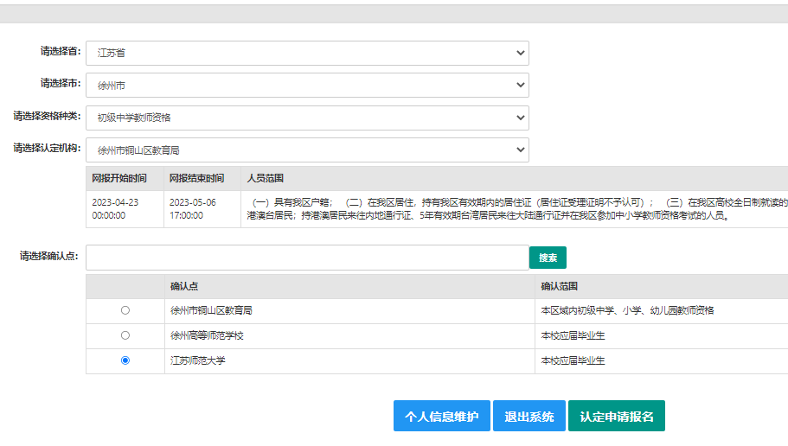

第五步：核验普通话证书

1.普通类（现持有《教师资格考试合格证》）的申请人请点击，“国家统一考试”,选中需认定的合格证；点击“添加普通话证书”，输入普通话证书编号核验证书，如无法核验，请点击“录入证书”，并按要求录入。

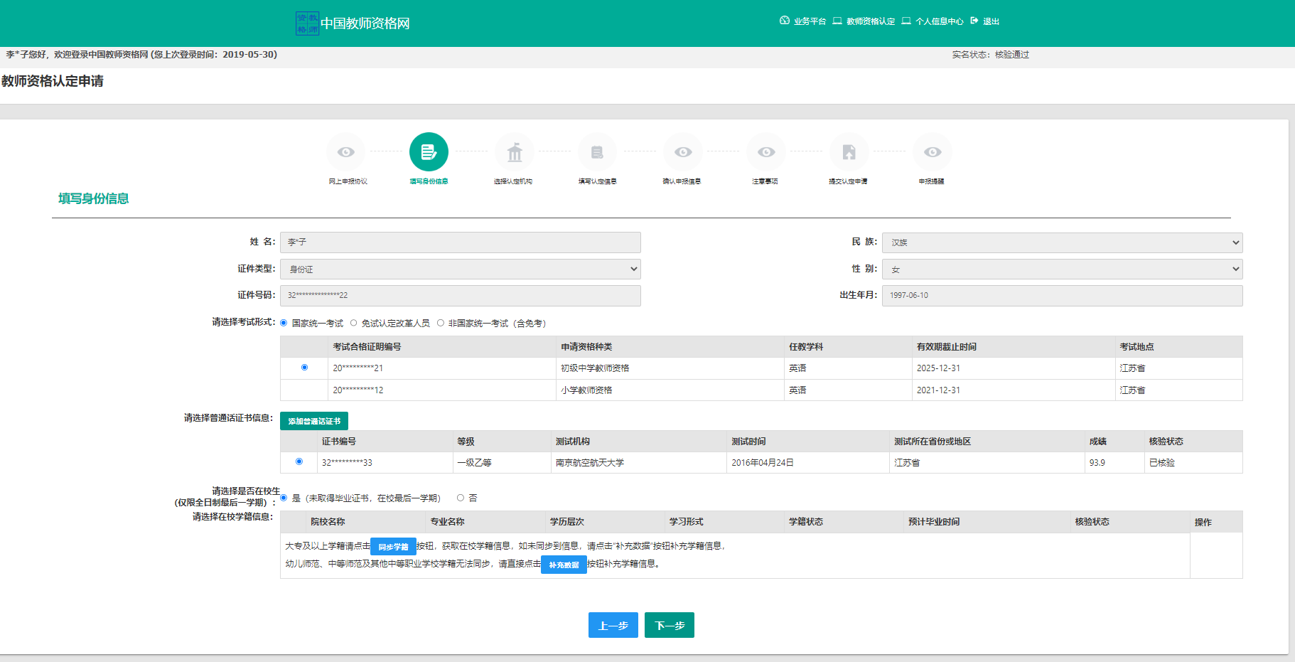

第六步：同步学籍
2024届本科毕业生及研究生在“请选择是否在校生”中勾选“是（未获得毕业证书，在校最后一学期）”，然后点击“同步学籍”。
目前在读非2024年毕业的研究生，在“是否应届毕业生”这一栏选“否”，在“核验学历”类型下，输入学历证书编号，点击“核验”按钮，系统将在中国高等教育学生信息网（学信网）信息管理系统中获取相关信息。

选中学籍信息、学历证书信息以及学位证书信息后，可点击“下一步”
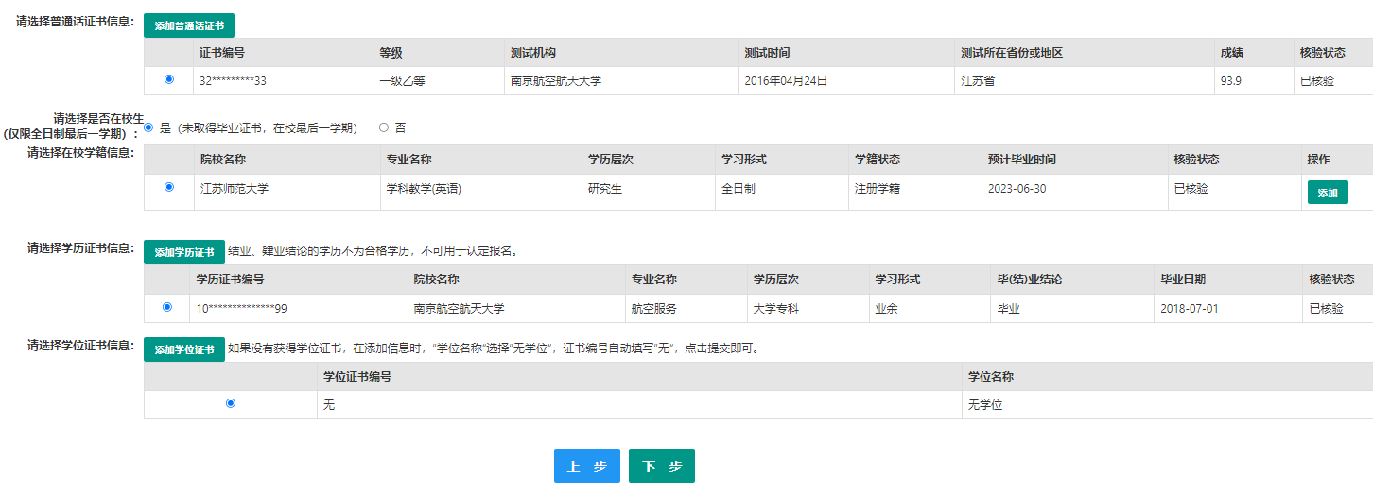

第七步：
1.认定所在地类型选择“就读学校所在地”；就读学校所在地详细地址，填入“学院+班级+（本）”，研究生录入“学院+班级名称+（研）”，例如“体育学院19体12（本）”、“文学院19文21（本）”，研究生方面因班级命名不统一，所以请按照学院命名的班级名称，例：“外国语学院20级教育硕士1班（研）”；户籍所在地详细地址，填入“江苏师范大学+学院全称”，如“江苏师范大学外国语学院”，不可填入简称。
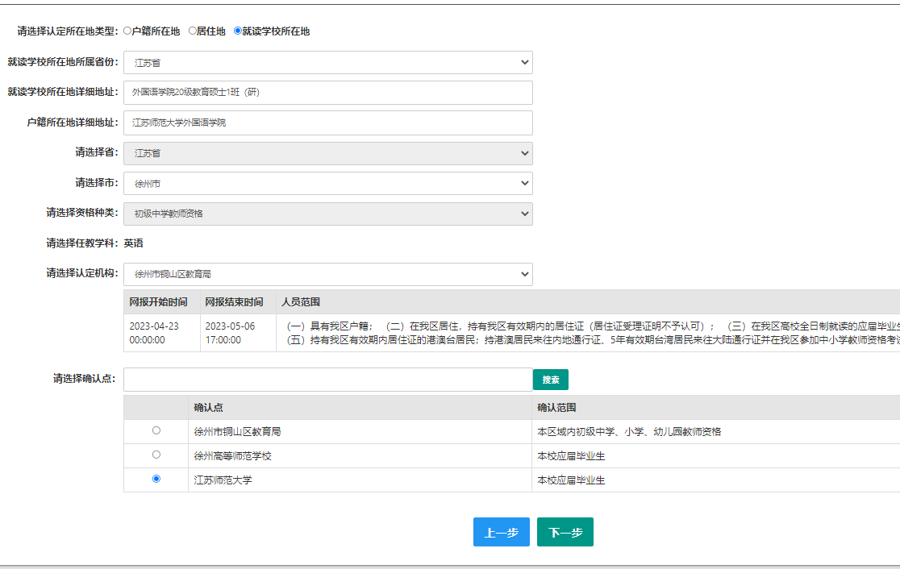
2.注意此处不可简写为“外院”“物电”或“文学院2班”等.
3.认定资格种类和机构，参照第四步要求。

学院+班级+（本）/（研）

江苏师范大学+学院

认定机构选择，参考步骤四

第八步：
1.学历专业类别，师范生选择“师范教育类”，非师范生和所有研究生选择“非师范教育类”。
2.工作单位填写格式为“江苏师范大学+学院名称”，要用全称，如“江苏师范大学体育学院”，不可以出现简写。
3.通讯地址填写格式为“学院+班级名称（本/研）”，如“体育学院18体12（本）”、“外国语学院19级教育硕士2班（研）”，不可以出现简写，要用全称，。

学校在审核时，将以“江苏师范大学+学院名称”为字段检索网报信息，如不按要求填写，将无法检索到该条信息，从而无法完成认定。
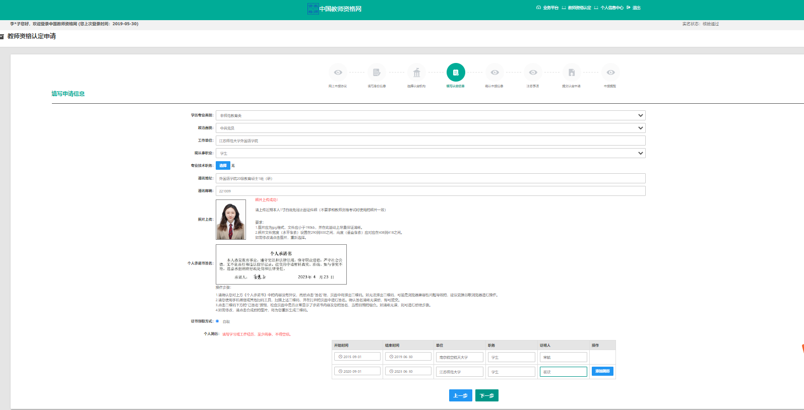
江苏师范大学外国语学院

职业：学生，职称：无

外国语学院20级教育硕士1班（研）

第九步：按要求上传照片和承诺书
1.照片要求白底，尺寸按系统要求调整
2.承诺书需扫码签名，字迹清晰，尽量不要连笔。

白底免冠证件照，需与证书上粘贴的照片一致

点击此处“签名”，即可扫码签字

签名
签名

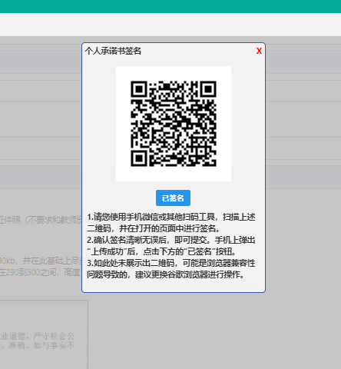
微信扫描屏幕上二维码，在手机上签名后，手机上点击“提交”，然后再点击电脑页面上的“已签名”

第十步，填写个人简历，本科生从高中填起，研究生从本科阶段填起。
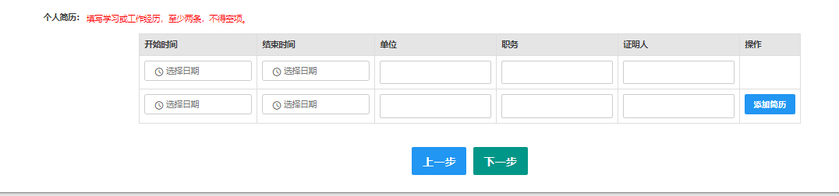

其它项目按要求填入，完成剩余步骤出现报名号即报名成功。
